MATERIAL SUPLEMENTARIO
Tabla 1 : Representación en porcentaje y en número absolutos entre paréntesis de los diferentes grados de calcificación valvular aórtica en la visita basal y a los 24 meses.

 | Visita basal % | Visita 24 meses %
Leve | 24.2  (96) | 34.9  (139)
Moderada | 5.8  (23) | 6.8  (27)
Grave | 0.3-  (1) | 1.3  (5)
No calcio | 63.6  (252) | 49.2  (195)
Valores perdidos | 6.1  (25) | 7.8  (31)

Tabla 2: Resultados del análisis univariante tomando como variable dependiente la presencia de calcificación aórtica.
 | OR | IC 95% | P valor
Calcio total (mg/dL)  *no corregido | 1.18 | 0.8-1.74 | 0.4
PTHi (pg/mL) | 1 | 1.00-1.00 | 0.8
PCR (mg/dl) | 0.983 | 0.952-1.015 | 0.289
P (mg/dL) | 1.64 | 1.16-2.42 | 0.007
Albúmina (g/dL) | 0.978 | 0.653-1.466 | 0.916
Área total de placa | 1.23 | 0.8-1.95 | 0.4
Área total placa carótida | 3.83 | 1.41-11.67 | 0.01
Área total placa femoral | 1.05 | 0.65-1.70 | 0.9
GIM medio total | 9.55 | 2.10-45.52 | 0.004
Sexo (mujer) | 0.73 | 0.45-1.12 | 0.2
Edad | 1.05 | 1.03-1.08 | <0.001
LDL-colesterol (mg/dl) | 1.00 | 0.99-1.01 | 0.7
CT (mg/dL) | 1.00 | 1.00-1.01 | 0.8
DM | 0.60 | 0.38-0.94 | 0.03
ITB | 2.36 | 0.94-6.53 | 0.08
IMC | 1.03 | 0.99-1.08 | 0.13
Ca x P | 1.02 | 1.00-1.04 | 0.05
PP (mmHg) | 1.02 | 1.00-1.03 | 0.009
FGE (mL/min) | 0.99 | 0.98-1.00 | 0.2
Captores de P de base cálcica | 0.81 | 0.44-1.50 | 0.5
Vitamina D y análogos | 1.11 | 0.72, 1.72 | 0.6

Figura 1: Análisis mediante regresión logística de la relación entre el patrón de crecimiento de VI y la calcificación aórtica.

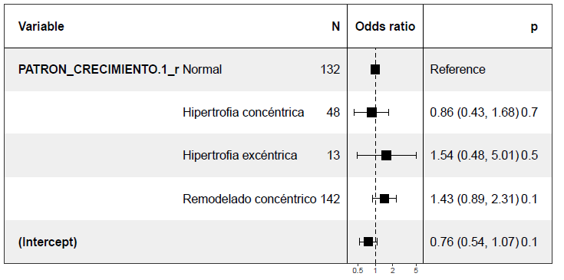

Tabla 3: Representación en porcentaje y en número absolutos (número entre paréntesis) de los diferentes grados de calcificación valvular mitral en la visita basal y a los 24 meses.

 | Visita basal % | Visita 24 meses %
Leve | 20.2  (80) | 26.2  (104)
Moderada | 3  (12) | 3.5  (14)
Grave | 1  (4) | 1  (4)
No calcio | 72.5  (287) | 61.6  (244)
Valores perdidos | 3.3  (14) | 7.7  (31)

Tabla 4: Representación en porcentaje y en número absolutos (número entre paréntesis) de los diferentes tipos de calcificación valvular mitral en la visita basal y a los 24 meses.

 | Visita basal % | Visita 24 meses %
Anillo | 9.3  (37) | 12.1  (48)
Velo | 9.6  (38) | 10.8  (43)
Aparato subvalvular | 0.3  (1) | 0.5  (2)
Anillo, velos y aparato subvalvular | 3.5  (14) | 4.5  (18)
Valores perdidos | 77.3  (307) | 72  (286)

Tabla 5: Resultados del análisis univariante tomando como variable dependiente la presencia de calcificación mitral.

 | OR | IC 95% | P valor
Calcio total (mg/dL)  *no corregido | 1.32 | 0.87-2.00 | 0.2
PCR (mg/dl) | 1 | 0.974-1.026 | 0.986
P (mg/dL) | 0.882 | 0.549-1.416 | 0.602
Albúmina (g/dL) | 1.123 | 0.732-1.721 | 0.596
PTH i (pg/mL) | 1 | 0.99-1.00 | 0.1
Área total de placa | 1.27 | 0.83-1.96 | 0.261
Área total placa carótida | 3.06 | 1.25-8.22 | 0.02
Área total placa femoral | 1.17 | 0.72-1.90 | 0.519
GIM medio total | 4.10 | 0.85-20.05 | 0.079
Sexo (mujer) | 1.01 | 0.64-1.57 | 1
Edad | 1.05 | 1.02-1.07 | <0.001
LDL-colesterol (mg/dL) | 1.01 | 1.00-1.01 | 0.179
CT (mg/dL) | 1.00 | 1.00-1.01 | 0.46
DM | 0.84 | 0.52-1.36 | 0.5
ITB | 3.38 | 1.32-9.45 | 0.01
- ITB ≤0.9 | 0.44 | 0.03-6.44 | 0.55
- ITB≥1.4 | 63.30 | 3.47-4833.61 | 0.02
IMC | 1.05 | 1.00-1.09 | 0.035
Ca x P | 1.02 | 1.00-1.04 | 0.04
PP (mmHg) | 1.02 | 1.00-1.03 | 0.01
FGE (mL/min) | 1 | 0.98-1.01 | 0.79
Captores de P de base cálcica | 0.72 | 0.38-1.36 | 0.3
Vitamina D y análogos | 0.86 | 0.54- 1.36 | 0.5

Figura 2: Análisis mediante regresión logística de la relación entre el patrón de crecimiento de VI y la calcificación mitral.
